|  |
| --- |
| ПАСПОРТ ГРУППЫ |
| РАННЕГО ВОЗРАСТА . 2021 год |
| 2 |

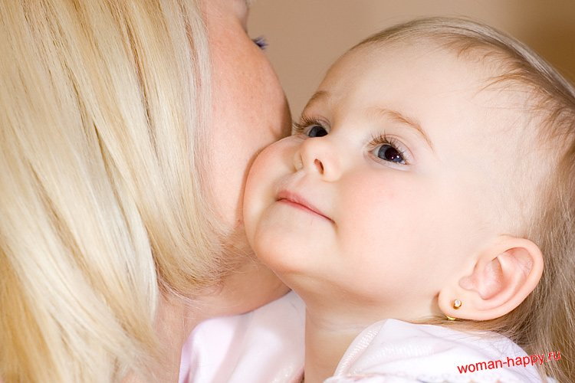



**КНИЖНЫЙ УГОЛОК**

* **СТИЛАЖ ДЛЯ КНИГ**
* **СТОЛ И ДВА СТУЛЬИКА**
* **КНИЖКИ ПО ПРОГРАММЕ  
  ЛЮБИМЫЕ КНИЖКИ ДЕТЕЙ**
* **КНИЖКИ-МАЛЫШКИ**
* **КНИЖКИ-ИГРУШКИ**
* **ПОТЕШКИ**
* **СКАЗКИ**
* **АЛЬБОМЫ ДЛЯ РАССМАТРИВАНИЯ**



**Переченьоборудования**

**в уголке**

**экспериментальной деятельности**

**группе раннего возраста**

**• Книги познавательного характера для малышей**

**• Тематические альбомы в картинках**

**• Песок , вода**

**• Набор игрушек резиновых и пластмассовых для игр с водой.**

**• Поролоновые губки, сита, лопатки, формочки, мельницы и др.**

**•«Погремушки», «Звонкие бутылочки» (коробочки, баночки с разными наполнителями).**

**• Дидактический стол для игр с водой и песком.**



**ПАТРИОТИЧЕСКИЙ**

**УГОЛОК**

**ПОРТРЕТ ПРИЗЕДЕНТА**

**ГЕРБ РОССИИ**

**ГЕРБ РОСТОВСКОЙ ОБЛАСТИ**

**ФЛАГ РОССИИ**

**КУКЛЫ ДОНСКОГО КАЗАЧЕСТВА**

**КАРТИНКИ С ИЗОБРАЖЕНИЕМ ГОРОДОВ**

**Перечень оборудования материала**

**изо уголка**

* **Мольберт**
* **Наборы цветных карандашей**
* **Гуашь**
* **Цветные мелки**
* **Кисточки**
* **Тычки**
* **Баночки для промывания ворса кисти от краски**
* **Бумага разного формата для рисования**
* **Оттиски или штампы**
* **Салфетки из ткани хорошо впитывающие воду**
* **Пластилин**
* **Доски для лепки**
* **Клеёнки для покрытия столов**
* **Мелки для рисования на доске и асфальте**
* **Раскраски**

**УГОЛОК КОНСТРУИРОВАНИЯ**

**ОБОРУДОВАНИЕ И МАТЕРИАЛЫ**

* **КОНСТРУКТОР ЛЕГО**
* **СТРОИТЕЛЬНЫЕ НАБОРЫ С ДЕТАЛЯМИ РАЗНЫХ ФОРМ И РАЗМЕРОВ**
* **МЯГКИЕ МОДУЛИ**
* **ЧУРБОЧКИ,КУБИКИ,БРУСОЧКИ,**
* **МАЛЕНЬКИЕ ИГРУШЕЧНЫЕ ПЕРСОНАЖИ(КОТЯТА,СОБАЧКИ И ДР)**
* **МАШИНКИ ДЛЯ ОБЫГРЫВАНИЯ**



**ТЕАТР**

**ОБОРУДОВАНИЕ И МАТЕРИАЛЫ**

* **ТЕАР НАСТОЛЬНЫЙ, НЕБОЛЬШАЯ ШИРМА И НАБРЫ КУКОЛ(ПАЛЬЧИКОВЫХ,ПЛОСКОСТНЫХ И ДР)**
* **ТЕАТР СДЕЛАННЫЙ ВСПИТАТЕЛЕМ,КОНУСЫ С ГОЛОВКАМИ НАСАДКАМИ**
* **МАСКИ**
* **ДЕКОРАЦИИ**
* **МАСКИ ДЛЯ РАЗЫГРЫВАНИЯ СКАЗОК**
* **ТЕАТР НА ФЛАНЕЛЕГРАФЕ**
* **ТЕАТР ЛОЖЕК-МИМИКА**

**Перечень**

**Музыкального уголка**

* ***Маракасы***
* ***Бубны***
* ***Погремушки***
* ***Дудки***
* ***Музыкальные игрушки***
* ***Записи звучания музыкальных инструментов***
* ***Барабаны***



**пЕРЕЧЕНЬ**

**УГОЛОКА**

**ПДД**

* **СВЕТОФОР**
* **МАШИНКИ**
* **ЖЕЗЛ ПОЛОСАТЫЙ**
* **РАЗМЕТКА**
* **ДОРОЖНЫЕ ЗНАКИ**
* **МАКЕТЫ ЗДАНИЙ**



**СПОРТИВНЫЙ**

**УГОЛОК**

* **Обручи**
* **Мячи**
* **Флажки.**
* **Скакалки**
* **Кегли**
* **Султанчики**
* **Дорожка здоровья**

**УГОЛОК ДИДАКТИЧЕСКИХ ИГР**

**КРУПНАЯ МОЗАЙКА**

**ОБЬЕМНЫЕ ВКЛАДЫШИ**

**СБОРНЫЕ ИГРУШКИ(ПИРАМИДКИ)**

**ШНУРОВКИ**

**ИГРЫ С ЭЛЕМЕНТАМИ МОДЕЛИРОВАНИЯ**

**ЛОТО**

**ПАРНЫЕ КАРТИНКИ И ДР. НАСТОЛЬНО-ПЕЧАТНЫЕ ИГРЫ(ПО ВОЗРАСТУ)**

**ЗАКРЫЕ ЕМКОСТИ (ДОМИКИ, МАШИНКИ С ГЕОМЕТРИЧЕСКИМИ ПРОРЕЗЯМИ ДЛЯ ЗАПОЛНЕНИЯ КРУПНЫМИ ПРЕДМЕТАМИ)**

**БУСЫ ДЛЯ НАНИЗЫВАНИЯ**

**МАГНИТНАЯ ДОСКА**

**КОМПЛЕКТ ГЕОМЕТРИЧЕСКИХ ФИГУР(ПО ВОЗРАСТУ)**

**ФЛАНЕЛЕГРАФ**

**РАЗЛИЧНЫЕ МЕЛКИЕ ФИГУРКИ И НЕТРАДИЦИОННЫЙ МАТЕРИАЛ(ШИШКИ)**

**РАЗРЕЗНЫЕ ПРЕДМЕТНЫЕ КАРТИНКИ,РАЗДЕЛЕННЫЕ НА 2-4 ЧАСТИ**

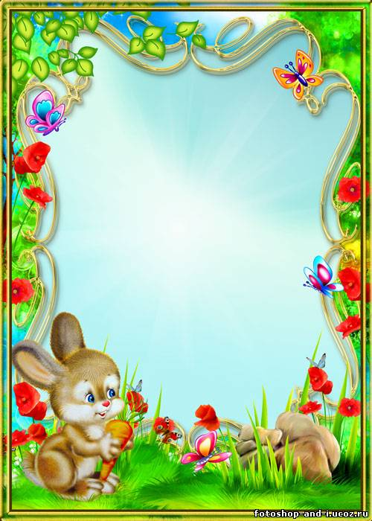**УГОЛОК ПРИРОДЫ**

* **ОДНО КОМНАТНОЕ РАСТЕНИЕ**
* **ПРИРОДНЫЕ МАТЕРИАЛЫ(КАМУШКИ,ПЕСОК,КАШТАНЫ И ДР)**

**КАЛЕНДАРЬ ПРИРОДЫ**

**КАРТИНКИ К ВРЕМЕНАМ ГОДА  
ПТИЦЫ**

**НАБОР ИГРУШЕК (ДОМАШНИЕ И ДИКИЕ ЖИВТНЫЕ)**

**ФРУКТЫ**

**ОВОЩИ**



**УГОЛОК СЮЖЕТНО РОЛЕВОЙ ИГРЫ**

* **КУКОЛЬНАЯ МЕБЕЛЬ ДЛЯ КОМНАТЫ И КУХНИ**
* **ОТРЕБУТЫ ДЛЯ ИГРЫ СЕМЬЯ,БОЛЬНИЦА,ПАРИКМАХЕРСКАЯ,КУХНЯ**
* **КРОВАТКИ ДЛЯ КУКОЛ, КАЛЯСКИ**
* **НАБОРЫ КУХННОЙ ЧАЙНОЙ ПОСУДЫ**
* **НЕВАЛЯШКА**

**Предметно-развивающая среда в**

**Группе РАННЕГО ВОЗРАСТА**

Предметно-развивающая среда в группе

**(ФГОС)** Федеральный государственный образовательный стандарт дошкольного образования (далее – Стандарт) представляет собой совокупность требований, обязательных при реализации основной образовательной программы дошкольного образования образовательными учреждениями любой формы собственности и ведомственной принадлежности.

Вопрос организации предметно-развивающей среды ДОУ на сегодняшний день стоит особо актуально. Это связано с введением нового Федерального государственного образовательного стандарта дошкольного образования (ФГОС ДО).

Понятие предметно-развивающая среда определяется как «система материальных объектов деятельности ребенка, функционально моделирующая содержание его духовного и физического развития»

Целостность содержания предметно - развивающей среды.

**Педагогическая** - должна функционально моделировать содержание образовательного процесса.

**Эстетическая**- все модули должны быть соразмерны росту,

глазу и руке ребёнка, эстетически выдержаны.

**Психологическая** - учёт возрастных возможностей и ведущего вида деятельности

**Модернизация предметно** – развивающей среды.

**Предназначение педагога** – дать каждому малышу возможность жить полноценной жизнью здесь и сейчас. Чтобы каждый малыш, перешагнувший порог своей группы и доверчиво вложивший ладошку в руку воспитателя, раскрылся навстречу миру как волшебный сундучок, удивляя и восхищая взрослых великолепием своих талантов.

Современные философы трактуют понятие «среда» как систему, включающую взаимосвязи предметного и личностного характера. Через среду воспитания адаптируется личность к обстоятельствам, а образование выступает при этом моделью социума.

Развивающая среда, являясь одним из важнейших факторов воспитания малышей, должна быть построена так, чтобы ее можно было изменять и дополнять. Дети быстро растут, поэтому завтра она уже перестанет стимулировать их развитие, и послезавтра станет тормозить его. Практикой проверено, что уже после двух месяцев функционирования вновь созданной среды ее необходимо реорганизовывать и насыщать новыми элементами. Маленькие дети предпочитают крупное игровое оборудование, оно должно быть внешне привлекательным и ярким. Предметная среда группы должна способствовать развитию анализаторов, подсказывать способы обследования и действий. Для развития мелкой моторики желательно использовать специальные игрушки (вкладыши, пирамидки, шнуровки, а так же пластиковые контейнеры и коробки). Примерно раз в два месяца часть материалов нужно заменять, переставлять оборудование. В группе может быть несколько зон или центров, где дети без помех будут заниматься той или иной деятельностью.

Требования ФГОС к предметно- развивающей среде.

1. Предметно-пространственная развивающая среда обеспечивает максимальную реализацию образовательного потенциала.

2. Предметно-пространственной развивающая среда предполагает:

3. доступность для воспитанников всех помещений организации, где осуществляется образовательный процесс.

4. свободный подход воспитанников к играм, игрушкам, материалам, пособиям, обеспечивающих все основные виды деятельности.

Организация предметно-пространственной развивающей среды в ДОУ с учетом ФГОС строится таким образом, чтобы дать возможность наиболее эффективно развивать индивидуальность каждого ребёнка, его склонностей, интересов, уровня активности. Проектируя предметно- развивающую среду, как основу реализации индивидуального подхода к ребенку, соблюдать при этом надо следующие принципы:

Обеспечение баланса между совместной и индивидуальной деятельностью детей. С этой целью в каждой возрастной группе создаются зоны для разных видов детской активности:

* Двигательной.
* Игровой.
* Изобразительной.
* Конструктивной.

Для отдыха детей в групповой комнате можно организовать «тихие уголки» или «уголки уединения».

Развивающая предметно-пространственная среда группы должна быть содержательно насыщенной, трансформируемой, полифункциональной, вариативной, доступной и безопасной.

1) Насыщенность среды должна соответствовать возрастным возможностям детей и содержанию Программы.

Образовательное пространство группы, участка должно быть оснащено средствами обучения (в том числе техническими, соответствующими материалами, в том числе расходными, игровым, спортивным, оздоровительным оборудованием, инвентарём (в соответствии со спецификой Программы).

Организация образовательного пространства и разнообразие материалов, оборудования и инвентаря (в здании и на участке) должны обеспечивать:

игровую, познавательную, исследовательскую и творческую активность всех категорий воспитанников, экспериментирование с доступными детям материалами (в том числе с песком и водой);

двигательную активность, в том числе развитие крупной и мелкой моторики, участие в подвижных играх и соревнованиях;

эмоциональное благополучие детей во взаимодействии с предметно-пространственным окружением;

возможность самовыражения детей.

*Трансформируемость* пространства предполагает возможность изменений предметно-пространственной среды в зависимости от образовательной ситуации, в том числе от меняющихся интересов и возможностей детей.

Полифункциональность материалов предполагает:

возможность разнообразного использования различных составляющих предметной среды, например детской мебели, матов, мягких модулей, ширм и т. д;

наличие в группе полифункциональных (не обладающих жёстко закреплённым способом употребления) предметов, в том числе природных материалов, пригодных для использования в разных видах детской активности, в том числе в качестве предметов-заместителей в детской игре.

Вариативность среды предполагает:

наличие в группе различных пространств (для игры, конструирования, уединения и пр., а также разнообразных материалов, игр, игрушек и оборудования, обеспечивающих свободный выбор детей;

периодическую сменяемость игрового материала, появление новых предметов, стимулирующих игровую, двигательную, познавательную и исследовательскую активность детей.

Доступность среды предполагает:

доступность для воспитанников, в том числе детей с ОВЗ и детей-инвалидов, всех помещений, где осуществляется образовательный процесс;

свободный доступ воспитанников, в том числе детей с ОВЗ и детей-инвалидов, посещающих группу, к играм, игрушкам, материалам, пособиям, обеспечивающим все основные виды детской активности.

Безопасность предметно-пространственной среды предполагает соответствие всех её элементов требованиям по обеспечению надёжности и безопасности их использования.

Необходимо обогатить среду элементами, стимулирующими познавательную, эмоциональную, двигательную деятельность детей.

Среда, окружающая детей в детском саду, должна обеспечивать безопасность их жизни, способствовать укреплению здоровья и закаливанию организма каждого их них.

Это означает, что для всестороннего развития ребенка организуются несколько предметных развивающих «сред»: для речевого, математического, эстетического, физического развития, которые в зависимости от ситуации могут объединяться в одну или несколько многофункциональных сред. При этом очень важно, чтобы предметы и игрушки, которыми будет действовать ребенок, на первом этапе освоения данной среды были не просто объектами его внимания, а средством общения с взрослыми. Действия детей с предметами обязательно сопровождаются речевым комментарием. Как принято в практике отечественного образования, педагоги могут использовать несколько основных методических приемов обыгрывания среды, которые имеют прямой развивающий и обучающий эффект:

• показ предмета и его называние;

• показ действий с предметами и их называние;

• предоставление ребенку свободы выбора действий и экспериментирование.

Что должен знать педагог при организации предметно-развивающей среды.

1. Среда должна выполнять образовательную, развивающую, воспитывающую, стимулирующую, организованную, коммуникативную функции. Но самое главное – она должна работать на развитие самостоятельности и самодеятельности ребенка.

2. Необходимо гибкое и вариативное использование пространства. Среда должна служить удовлетворению потребностей и интересов ребенка.

3. Форма и дизайн предметов направлены на безопасность и соответствовать возрасту детей группы.

4. Элементы декора должны быть легко сменяемыми.

5. В каждой группе необходимо предусмотреть место для детской экспериментальной деятельности.

6. Организуя предметную среду в групповом помещении, необходимо учитывать закономерности психического развития, показатели их здоровья, психофизиологические и коммуникативные особенности, уровень общего и речевого развития, а также показатели эмоциональной сферы.

7. Цветовая палитра должна быть представлена теплыми, пастельными тонами.

8. При создании развивающего пространства в групповом помещении необходимо учитывать ведущую роль игровой деятельности.

9. Предметно-развивающая среда группы должна меняться в зависимости от возрастных особенностей детей, периода обучения, образовательной программы.

В нашей группе младшего дошкольного возраста активно задействована комфортная для дошкольников зона на «уровне детских глаз». В этой зоне соразмерно росту ребенка расположены игрушки, пособия, атрибуты, спортинвентарь. Уделено большое внимание оформлению этой зоны, ее привлекательности на общем фоне группы.

Уголки и центры, расположенные в определенном порядке и отличающиеся индивидуальным оформлением и набором материалов, представляют собой многообразие развивающих сред. Центры, уголки «подсказывают» ребенку, чем можно в них заняться.

Созданы условия для самостоятельного активного целенаправленного действия воспитанников во всех видах деятельности, которые размещаются в центрах (зонах) и содержат разнообразные материалы.

С учетом ФГОС организация предметно – развивающейся среды в группе.

1. Сенсорный уголок.

2. Центр творчества.

3. Уголок ПИД.

4. Игровая «жилая комната».

5. Уголок ПДД

6. Зона двигательной активности.

7. Уголок уединения.

8. Уголок «В гостях у сказки».

Мы так же позаботились о том, чтобы дети не потеряли чувство защищенности и безопасности и, устав от окружающих, имели возможность перебраться в «тихий уголок», чтобы поиграть, полистать любимые книжки или просто помечтать.

Все игровое пространство доступно детям: игрушки, развивающие игры, дидактический материал. Каждый ребенок может сам решить, какие материалы, когда и как ему использовать. Самостоятельное использование детьми игрушек и материалов определяет и соответствующую меру ответственности за их использование: дети учатся быть хозяевами. Мы помогают воспитанникам овладеть рациональными способами хранения игрушек и умением логически группировать их.

Таким образом, осознавая значимость среды можно определить требования к ее организации. Она должна предоставлять ребенку свободу действий, оказывать положительные действия на мироощущения, самочувствие и здоровья.

Среда должна быть удобной и обеспечивать гармоничное отношение между ребенком и окружающим миром.

Детский сад – огромный путь развития ребенка. Именно в этот период он овладевает всем, что требуется человеку. Он учится смотреть и видеть, слушать и слышать, радоваться и переживать, желать и делать, ходить и бегать, говорить; в короткий срок он познает окружающий его мир.

